

课程论文
2026-2027学年第1学期

课程名称 | 软件工程综合实践
题 目 | （居中，宋体，四号）
学 院 | 信息安全学院
专 业 | 软件工程
班 级 | 2025级专升本X班
姓 名
学 号
成 绩
任课教师 | （居中，宋体，四号）

重庆移通学院信息安全学院

课程论文评阅记录表
课程编号 |  | Z0582602 |  | 课程名称 |  | 软件工程综合实践
评分要素 |  |  |  | 分值 |  | 得分
1.设计合理 |  |  |  | 24
2.内容完整 |  |  |  | 24
3.格式排版 |  |  |  | 12
论文成绩 |  |  |  | 60
综合成绩
姓名 | 学号 |  | 论文成绩 |  | 个人成绩 |  | 综合成绩
评语：

教师签字：
备注：①此表用于以小组提交报告、论文或作品的课程；②小组成员2-5人；③评分要素由开课单位确定；④综合成绩分值总计为100分。

软件工程综合实践

任 务 书

一、目的
《软件工程综合实践》课程目标是使学生能够针对具体软件工程项目，基于框架开发技术，全面掌握软件工程各阶段的方法和技术，培养学生按照软件工程的原理、方法、技术、标准和规范进行软件开发的能力。课程目的是引导学生将书本上抽象的概念与具体的实现技术相结合，并能根据用户的需求和设计说明书，完成系统的开发、测试、打发部署及发布，为学生顶岗实习和熟悉企业的软件开发流程打下坚实的基础。
通过课程学习，在课程设计环节应达到以下能力：
①提高程序设计和调试能力。学生通过上机训练，验证自己设计算法的正确性，学会有效利用基本调试方法，迅速找出程序代码中的错误并修改。
②初步掌握软件开发过程中问题分析、系统设计、程序编码、测试等基本方法和技能。
③训练用系统的观点和软件开发一般规范进行软件开发，培养软件工作者所应具备的科学的工作方法和作风。
④训练学生独立思考解决问题的能力。
⑤掌握并熟练应用相关框架。
⑥查阅文献资料的自学能力。

二、要求和过程
①课程设计要求
（1） 正确理解题意；
（2） 具有良好的编程规范和适当的注释；
（3） 有详细的文档，文档中应包括设计题目涉及的基础知识、设计思路、程序流程图、程序清单、开发中遇到的问题及解决方法、设计中待解决的问题及改进方向。
（4）有一定的自学能力和独立分析问题、解决问题的能力。包括学会自己分析解决问题的方法，对设计中遇到的问题，能通过独立思考、查阅工具书、参考文献，寻找解决方案。
②设计过程
（1） 在理解课程论文要求的基础上，每2-3位同学为一组确定选题，明确设计目标，题目可以从所提供的参考题目中选取，也可以根据自己的兴趣，自拟题目。
（2）根据对选题的分析进行开发和设计。要求认真记录每一阶段的成果，并对结果进行验证审核，保证正确性。
（3）设计适当的测试用例，检验程序或语句的运行结果。
（4）进行成果验收，课程结束后，每组要进行成果演示，并回答老师提问。
（5）每组需要提交一份课程论文报告。

三、主要内容
（一）综合运用开发相关的方法，分析、设计和编写以下系统（任选下列一题）：
①公司资产管理系统
（1）设计内容：设计一个公司资产管理系统。
（2）设计要求：公司资产管理系统要求具有角色管理、部门管理、资产管理、权限管理、审批管理、登录注册功能、提醒功能。
（3）学习要点：本程序主要练习使用Spring Boot框架设计一个公司资产管理系统，并完成相关的功能设计和文档。
具体示例图：
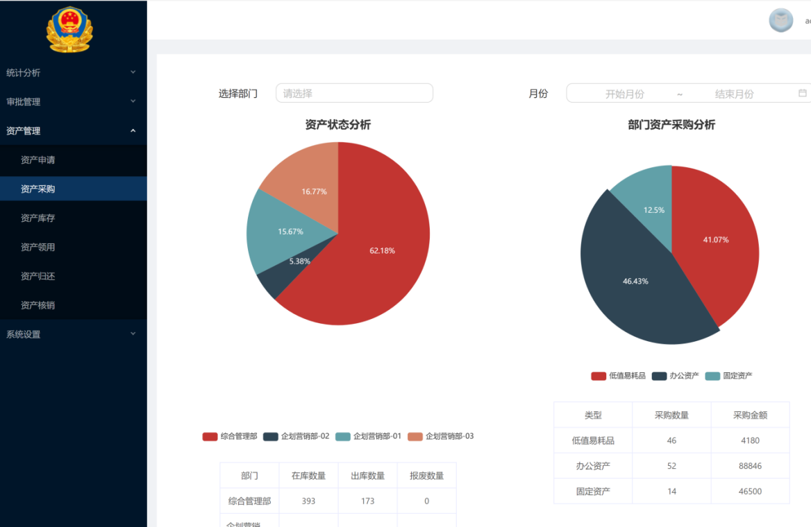
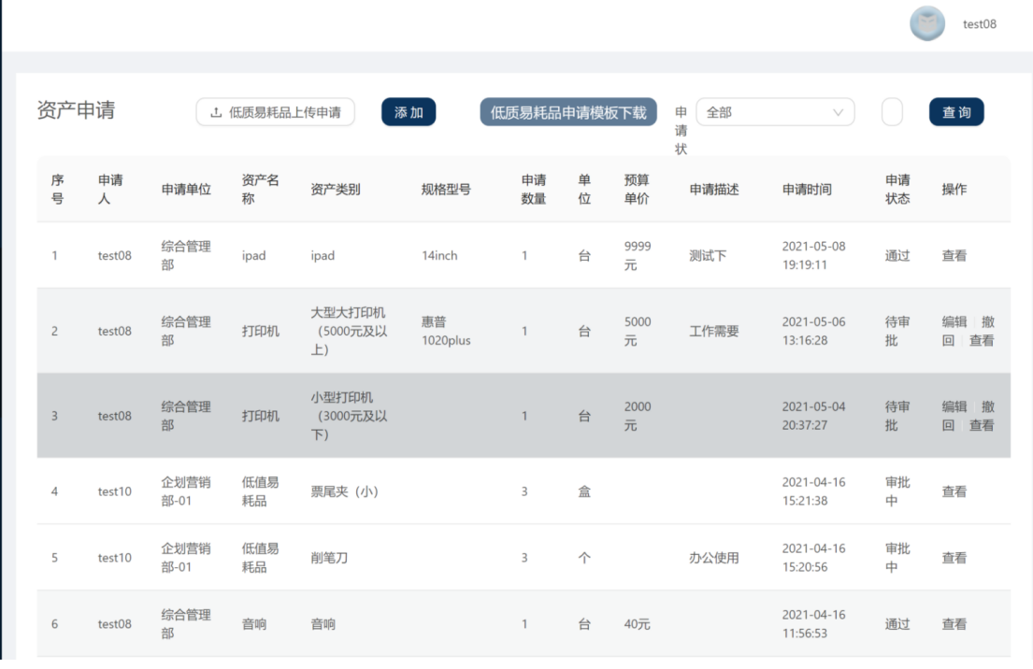

②自定义题目（学生自选题目需经过任课教师认可）

（二）课程论文报告撰写规范：
①整体要求：课程结束时需要撰写课程论文报告一份（不少于5000字，不包括任务书的4000字）。报告须每组一份，各组人员在分工表中要说明组员所承担任务及完成的工作。请使用相关框架完成系统设计，界面友好，代码逻辑清晰可维护性好，有必要的注释和相应的文档。
②报告内容要求：需包含摘要、目录、绪论、开发相关技术、系统分析、系统设计、详细实现、系统测试、结论、致谢、参考文献。
③摘要要求：摘要是论文内容不加注释和评论的简短陈述，应以第三人称陈述。它应具有独立性和自含性，即不阅读论文的全文，就能获得必要的信息，摘要的内容应包含与论文同等量的主要信息，供读者确定有无必要阅读全文，也供文摘等二次文献采用。摘要一般应说明研究目的、内容、方法、结果和最终结论等，而重点是结果和结论。要突出本论文的创造性成果或新见解，不要与引言相混淆。语言力求精练、准确。摘要中一般不用图、表、化学结构式、计算机程序，不用非公知公用的符号、术语和非法定的计量单位。关键字应选取3-5个。
④目录要求：目录是论文的提纲，也是论文各章节组成部分的小标题，由论文的章、节、条、附录、题录等的序号和名称组成，分别按相应要求标出。目录层次为三级。目录中的标题要与正文中的标题一致。
⑤绪论要求：引言（或绪论）是论文正文的开端，应包括毕业论文选题的背景、目的和意义；对国内外研究现状和相关领域中已有的研究成果的简要评述；介绍本项研究工作研究设想、研究方法或实验设计、理论依据或实验基础；涉及范围和预期结果等。要求言简意赅，注意不要与摘要雷同或成为摘要的注解。一般教科书中有的知识，在引言（或绪论）中不必赘述。
⑥主体要求：论文主体是毕业论文的核心部分，占主要篇幅。论文主体的内容根据不同学科有不同的特点，可以包括：调查对象、问题解释、需求分析、实验和观测方法、仪器设备、材料原料、实验和观测结果、计算方法和编程原理、数据资料、经过加工整理的图表、数据分析、形成的论点、导出的结论、完成的设计等。必须言之成理，论据可靠，严格遵循本学科国际通行的学术规范。在写作上要注意结构合理、层次分明、重点突出，章节标题、公式图表符号必须规范统一。论文中引用别人的观点、结果及图表与数据必须注明出处，在参考文献中一并列出。
⑦结论要求：结论是论文的总结，是整篇论文的归宿。结论应精炼、准确、完整。着重阐述自己的创造性成果及其在本研究领域中的意义、作用，还可进一步提出需要讨论的问题和建议。其中每一位同学需要在结论部分分别阐述自己的总结并在下一行附上自己的姓名。
⑧致谢要求：表达作者对完成论文和学业提供帮助的老师、同学、领导、同事及亲属的感激之情。
⑨参考文献要求：毕业论文的撰写应本着严谨求实的科学态度，凡有引用他人成果之处，均应按论文中所引用的顺序列于文末，并且所有参考文献必须在正文中有引用标注。参考文献的著录均应符合国家有关标准（按照GB7714—87《文后参考文献著录格式》执行）。一篇论著在论文中多处引用时，在参考文献中只应出现一次，序号以第一次出现的位置为准。建议参考近5年的文献，且数量不少于5篇，提倡要引用一定数量的外文参考文献。

（三）课程论文报告报告格式要求：
摘 要
随着物流行业的快速发展，货运任务的分派与管理面临着效率提升和精细化运营的挑战。本文设计并实现了一个基于B/S架构的货运司机任务分派管理系统，旨在通过信息化手段优化任务发布、司机派发、任务跟踪和数据分析等核心业务流程。系统采用前后端分离架构，前端基于Vue 3框架配合Element Plus组件库构建用户界面，后端使用Node.js与Express框架提供RESTful API服务。系统实现了任务全生命周期管理，包括草稿创建、定时发布、一键发布、司机智能推荐派发、发车确认、任务完成与异常上报等功能。同时集成了Tesseract.jsOCR引擎实现运单图片文字识别与自动回填，利用ECharts实现数据可视化仪表盘，并通过xlsx库实现任务记录与出勤记录的Excel导出。系统采用基于Token的认证机制和角色权限控制模型，支持管理员与调度员两种角色，确保业务数据的安全性与操作可追溯性。测试结果表明，系统各项功能运行正常，能够满足货运任务分派管理的实际需求。
关键词：货运管理；任务分派；Vue 3；前后端分离；OCR识别

ABSTRACT
With the rapid development of the logistics industry, freight task dispatch and management face challenges in efficiency improvement and refined operation. This paper designs and implements a freight driver task dispatch management system based on B/S architecture, aiming to optimize core business processes such as task publishing, driver dispatch, task tracking, and data analysis through information technology. The system adopts a front-end and back-end separation architecture. The front-end is built with Vue 3 framework and Element Plus component library, while the back-end uses Node.js and Express framework to provide RESTful API services. The system implements full life-cycle task management, including draft creation, scheduled publishing, one-click publishing, intelligent driver recommendation dispatch, departure confirmation, task completion, and exception reporting. It also integrates the Tesseract.js OCR engine for waybill image text recognition and auto-filling, uses ECharts for data visualization dashboards, and implements Excel export of task records and attendance records through the xlsx library. The system adopts a Token-based authentication mechanism and role-based access control model, supporting two roles: administrator and dispatcher, ensuring business data security and operation traceability. Test results show that all system functions operate normally and can meet the practical needs of freight task dispatch management.
Key words: Freight Management; Task Dispatch; Vue 3; Front-end and Back-end Separation; OCR Recognition

目 录
1 绪论 .............................................. 1
1.1 项目背景 ........................................ 1
1.2 研究目的与意义 ..................................... 1
1.3 国内外研究现状 ..................................... 2
2 开发相关技术 .......................................... 2
2.1 前端技术 ........................................ 2
2.2 后端技术 ........................................ 3
2.3 其他关键技术 ...................................... 3
3 系统分析 ............................................ 4
3.1 需求分析 ........................................ 4
3.2 可行性分析 ....................................... 5
3.3 系统功能结构 ...................................... 5
4 系统设计 ............................................ 6
4.1 系统架构设计 ...................................... 6
4.2 功能模块设计 ...................................... 6
4.3 数据结构设计 ...................................... 7
4.4 接口设计 ........................................ 7
5 系统实现 ............................................ 8
5.1 登录与权限控制 ..................................... 8
5.2 任务发布与OCR识别 .................................. 8
5.3 任务派发与跟踪 ..................................... 9
5.4 司机管理与人员变动 ................................... 10
5.5 数据统计与导出 ..................................... 10
6 系统测试 ............................................ 11
6.1 测试环境 ........................................ 11
6.2 功能测试 ........................................ 11
7 结论 .............................................. 12
致 谢 ............................................... 12
参考文献 .............................................. 13

1 绪论
1.1 项目背景
近年来，我国物流行业保持高速增长，货运量逐年攀升。然而，许多中小型物流企业仍依赖人工电话沟通和纸质单据进行任务分派，存在信息传递滞后、调度效率低下、任务状态难以实时跟踪等问题。司机资源分配不均、任务超时频发、异常情况处理不及时等痛点严重制约了运营效率和服务质量。在此背景下，开发一套面向货运场景的任务分派管理系统，将任务发布、司机匹配、过程跟踪和数据统计等环节信息化、自动化，成为提升物流调度水平的有效途径。
1.2 研究目的与意义
本系统旨在构建一个覆盖任务全生命周期的货运司机任务分派管理平台，实现从任务创建到完成归档的闭环管理。研究意义体现在以下方面：第一，通过OCR技术自动识别运单信息，减少人工录入工作量；第二，基于车型匹配和地理距离的司机推荐算法，提高派发效率和资源利用率；第三，SLA时效管理与超时预警机制，帮助调度人员及时发现和处理异常任务；第四，完整的操作审计日志和数据导出功能，为运营分析和管理决策提供数据支撑。
1.3 国内外研究现状
在物流信息化领域，国外企业如UPS、FedEx等较早引入智能调度系统，利用OR-Tools等优化引擎实现路径规划和车辆调度的自动化[1]。国内方面，顺丰、京东物流等头部企业基于自研中台系统实现了订单全链路可视化管理和智能分单[2]。然而，这些方案多面向大型企业，部署成本高、定制化程度深，不适用于中小型物流企业。近年来，随着Vue、React等前端框架和Node.js后端技术的成熟，轻量级前后端分离架构在中小型管理信息系统开发中得到广泛应用[3]。Tesseract.js等纯前端OCR引擎的出现，使得在浏览器端即可完成文字识别，无需部署专用OCR服务[4]，为运单自动化录入提供了低成本方案。本系统综合运用上述技术，面向中小型物流企业场景，提供了一套可快速部署的货运任务分派管理解决方案。

2 开发相关技术
2.1 前端技术
系统前端采用Vue 3框架（版本3.5.8），基于Composition API的setup语法糖组织组件逻辑，相比Options API具有更好的类型推断和逻辑复用能力。UI组件库选用Element Plus（版本2.8.4），提供表格、表单、对话框、分页等丰富的企业级组件，支持中文语言包。状态管理使用Pinia（版本2.2.2），作为Vue官方推荐的轻量级状态管理库，用于管理用户登录态、主题偏好等全局状态。路由管理采用Vue Router 4，配置路由守卫实现登录验证和角色权限控制。构建工具使用Vite 5，利用ESM原生模块实现毫秒级热更新，提升开发效率。HTTP通信基于Axios封装统一请求实例，自动附加Token认证头并处理401跳转。TypeScript提供静态类型检查，降低运行时错误风险。
2.2 后端技术
后端采用Node.js运行时配合Express框架（版本4.19.2）构建HTTP服务。Express是Node.js生态中最成熟的Web框架，提供路由注册、中间件管道、请求解析等核心能力。系统通过cors中间件处理跨域请求，通过express.json中间件解析请求体（限制25MB以支持Base64图片上传）。数据层使用内存Mock数据结构模拟数据库，包含用户、司机、任务、日志等核心实体，同时预留mysql2驱动接口，可在MySQL可用时切换为持久化存储。认证机制采用自定义Token方案，登录成功后生成格式为"tk_时间戳随机数"的令牌存入内存Token池，后续请求通过x-token请求头携带令牌完成鉴权。multer中间件用于处理文件上传（OCR图片）。
2.3 其他关键技术
系统集成了多项辅助技术：Tesseract.js（版本7.0.0）是纯JavaScript实现的OCR引擎，支持中文简体和英文识别，系统封装其Worker实例实现运单图片文字提取，并通过parseFields函数解析出装货地点、卸货地点、货物类型等结构化字段自动回填表单。ECharts（版本5.5.1）用于Dashboard页面的数据可视化，展示任务状态分布饼图、司机状态分布图和趋势折线图。xlsx库（版本0.18.5）用于生成Excel文件，实现任务记录导出、员工出勤记录导出和订单运单对账表导出。系统还内置35个城市经纬度坐标，使用Haversine公式计算司机所在地与任务目的地之间的直线距离，用于司机推荐排序。前端图片上传采用Canvas压缩（最长边1280px、JPEG质量0.72），控制Base64体积，避免请求体过大。

3 系统分析
3.1 需求分析
通过对物流企业货运调度业务的调研分析，系统需满足以下功能需求：（1）任务管理：支持管理员创建任务草稿、定时发布、一键发布和批量操作；（2）任务派发：调度员查看待派发任务，系统根据车型匹配和距离优先推荐司机，支持确认派发、确认发车、确认完成和取消任务；（3）时效管理：基于SLA（Service Level Agreement）计算任务截止时间，提供倒计时显示、超时预警和发车超时标记；（4）司机管理：司机注册审核、状态变更、考勤记录、违章记录和保修登记；（5）异常处理：任务执行过程中支持上报异常并附带现场照片；（6）数据统计：提供仪表盘数据概览和Excel数据导出功能；（7）系统管理：用户登录、密码修改、账号管理和操作审计日志。
非功能需求方面，系统需具备良好的响应速度和用户体验，支持亮色/暗色双主题切换，界面元素适配深色主题色彩方案。系统需保证操作可追溯性，所有任务操作、司机变更和账号操作均需记录日志。权限控制需严格区分管理员和调度员角色，管理员可进行任务发布和账号管理，调度员负责任务派发和跟踪。
3.2 可行性分析
技术可行性方面，Vue 3和Express均为成熟开源框架，社区活跃、文档完善，能够满足系统开发需求。Tesseract.js纯前端OCR方案无需额外服务部署，降低了系统部署复杂度。经济可行性方面，系统全部采用开源技术栈，无商业授权成本。数据层使用内存Mock数据，可快速启动演示，预留MySQL接口支持后续扩展。操作可行性方面，系统采用B/S架构，用户通过浏览器即可访问，无需安装客户端，Element Plus组件库提供符合中文用户习惯的交互体验。
3.3 系统功能结构
系统按业务职能划分为以下功能模块：任务发布模块（草稿管理、OCR识别、定时发布）、任务派发与跟踪模块（任务列表、司机派发、发车确认、完成确认、异常上报、取消任务）、历史任务模块（任务归档、操作追溯、超时标记管理）、司机管理模块（列表查询、详情查看、审核管理、停用启用）、人员变动模块（注册审核、变更日志、账号日志）、数据统计模块（仪表盘概览、Excel导出）、账号管理模块（账号CRUD、角色分配、密码管理）和系统布局模块（侧边导航、通知系统、主题切换），系统功能结构如图3.1所示。
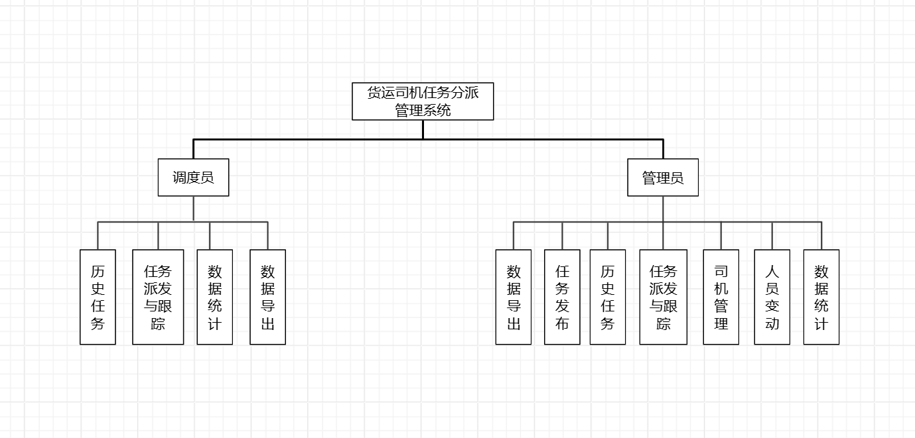
图3.1 系统功能结构图

4 系统设计
4.1 系统架构设计
系统采用B/S（Browser/Server）架构和前后端分离开发模式。前端通过Vite开发服务器运行在5174端口，配置代理将/api路径转发至后端3001端口，解决跨域问题。后端Express服务器提供RESTful API，数据存储层使用内存Mock数据结构（db.js模块），包含用户、司机、任务、日志、通知等实体集合，预留MySQL连接接口。前后端通过JSON格式交换数据，认证令牌通过x-token请求头传递，系统架构如图4.1所示。
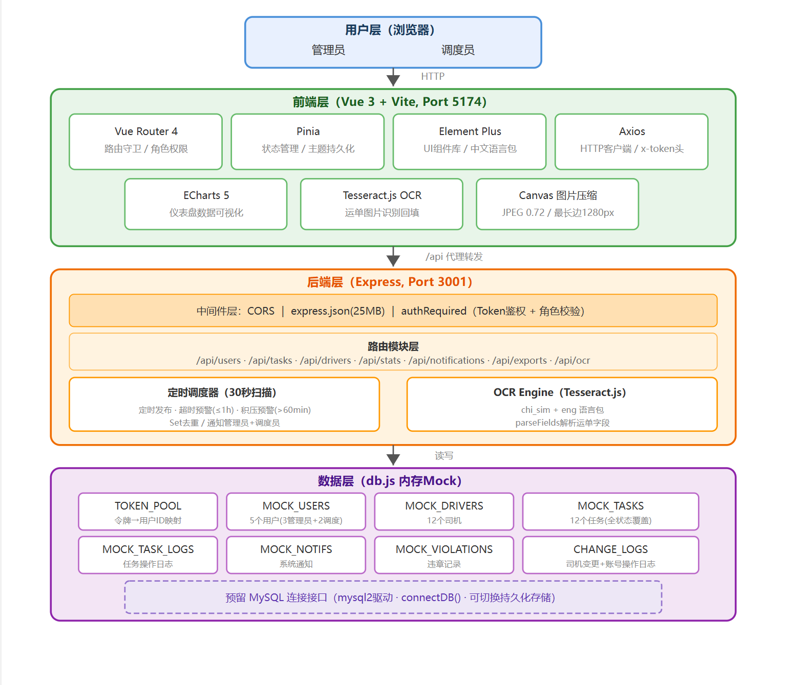
图4.1 系统架构图
后端服务器还内置定时调度器，每30秒扫描一次：检查定时发布任务是否到点并自动发布、检测已发车任务是否即将超时（剩余1小时内）并通知调度员、检测已发布超60分钟仍未派发的任务并通知管理员。预警通过内存Set去重，避免同一任务同类预警重复推送。
4.2 功能模块设计
系统按职责划分为7个路由模块。users路由处理登录认证和账号管理；tasks路由是核心业务模块，管理任务全生命周期，包括创建、发布、派发、发车、完成、异常上报、取消等22个API端点；drivers路由处理司机注册、审核、状态管理和详情查询；stats路由提供仪表盘统计数据；notifications路由处理消息通知的查询和已读标记；exports路由处理三类Excel文件导出；ocr路由处理运单图片上传和文字识别解析。前端按页面组织，共10个视图组件，通过Vue Router配置路由和角色守卫，管理员可访问任务发布和账号管理页面，调度员可访问任务派发和数据统计页面。
4.3 数据结构设计
系统核心数据实体包括用户、司机和任务三类。用户实体包含id、username、password、name、role（admin/dispatcher）、avatar、created_at等字段。司机实体包含id、name、phone、plate（车牌号）、city（所在城市）、status（空闲/任务中/请假/休假/已停用/待审核）、vehicle_type（车型）、rating（评分）、id_card（身份证号）、join_date（入职日期）、audit_status（审核状态）等字段，系统从身份证号自动推导年龄和性别。任务实体包含id、origin（装货地点）、destination（卸货地点）、cargo（货物类型）、weight（重量）、sla_hours（完成期限）、recommended_vehicle_type（推荐车型）、freight（运费）、is_urgent（是否加急）、status（待派发/待发车/进行中/已完成/已取消/异常）、driver_id、dispatcher_id、dispatch_time（派发时间）、departure_time（发车时间）、complete_time（完成时间）、latest_departure_time（最迟发车时间）、trip_mileage（TRIP里程）、attachment（运输照片）、published（发布状态）、scheduled_at（定时发布时间）等字段。
4.4 接口设计
系统遵循RESTful API设计规范，所有接口以/api为前缀。典型接口包括：POST /api/users/login登录认证、GET /api/tasks获取任务列表、POST /api/tasks创建任务草稿、POST /api/tasks/:id/publish发布任务、POST /api/tasks/:id/dispatch派发任务、POST /api/tasks/:id/depart确认发车、POST /api/tasks/:id/complete确认完成（含里程和照片）、POST /api/ocr上传图片识别运单、GET /api/exports/tasks/xlsx导出任务记录等。接口响应统一使用JSON格式，成功返回数据对象或数组，失败返回message字段描述错误信息，HTTP状态码采用200（成功）、400（参数错误）、401（未认证）、403（无权限）等标准码。

5 系统实现
5.1 登录与权限控制
登录页面提供用户名和密码输入表单，调用POST /api/users/login接口验证身份。后端在MOCK_USERS数组中查找匹配的用户名和密码，验证通过后调用generateToken函数生成Token并存入TOKEN_POOL，响应返回Token和用户信息（不含密码）。前端将Token和用户信息存入Pinia store和localStorage，Axios请求拦截器自动在后续请求的x-token头中附加Token。后端authRequired中间件从请求头或query参数中提取Token，查找TOKEN_POOL获取用户ID和角色，支持传入角色数组进行权限校验，如authRequired(["admin"])仅允许管理员访问。路由守卫在每次导航前检查登录状态和角色权限，未登录用户重定向到登录页，非管理员访问管理员页面自动跳转到仪表盘。
5.2 任务发布与OCR识别
任务发布模块供管理员创建运输任务草稿。表单包含装货地点、卸货地点、货物类型（10种分类）、重量、完成期限（SLA可选4h至96h）、推荐车辆类型、最迟发车时间、是否加急、运费和备注等字段。选择货物类型时系统自动推荐匹配车型，如生鲜药品类推荐冷链车、家具建材类推荐平板车。页面左侧展示草稿任务列表，采用两列网格布局，加急任务在右上角显示红色印章水印。页面右侧展示定时发布任务，每页3条，显示离最近定时发布的倒计时，每5秒自动轮询刷新。草稿支持单条发布、批量发布、定时发布和一键发布全部。
OCR识别功能集成Tesseract.js引擎，用户拖拽或选择运单图片后，前端调用POST /api/ocr接口上传图片。后端ocrEngine模块创建Tesseract Worker实例，加载中文简体和英文语言包，设置preserve_interword_spaces参数保留词间空格。识别完成后调用parseFields函数解析结构化字段：通过正则匹配"装""卸"关键字提取起终点，通过货物别名映射表（如"普货"映射为"普通货物"、"电器"映射为"电子产品"）识别货物类型，通过车型别名映射表识别推荐车型，通过尾部数字提取运费和重量，通过SLA关键字提取完成期限。解析结果回传前端自动回填表单，识别流程如图5.1所示。
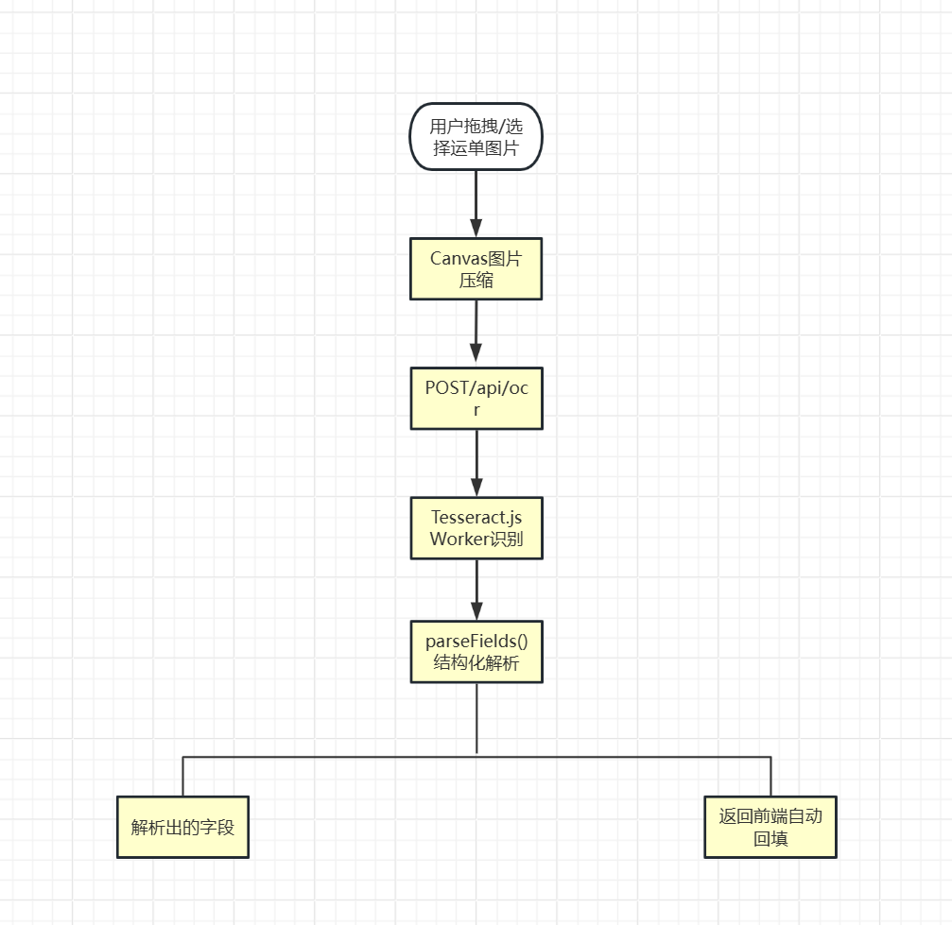
图5.1 OCR运单识别流程图
5.3 任务派发与跟踪
任务派发与跟踪是系统核心模块。页面顶部展示5类状态统计标签（待派发、待发车、进行中、已超时、异常），支持按关键词、状态和司机筛选。任务表格展示编号、司机、起点、终点、货物、载重、状态、最迟发车倒计时和操作按钮。倒计时通过setInterval每秒刷新，待发车状态显示"等待发车"，进行中状态显示距截止时间剩余，超时显示红色"已超时X时Y分"。
点击派发按钮弹出700px宽的派发弹窗，左侧固定显示任务基本信息卡片，右侧展示司机列表。系统基于内置35个城市经纬度坐标，使用Haversine公式计算司机所在地与任务目的地的直线距离，按车型匹配优先和距离由近到远排序推荐司机，推荐司机置顶并标注星标。非空闲司机置灰不可派发。确认派发后任务状态变为"待发车"。点击确认发车按钮后状态变为"进行中"，系统开始计算SLA倒计时。确认完成时需填写TRIP里程和上传最多3张运输照片（Canvas压缩后Base64上传），完成后自动同步司机所在城市为任务目的地。异常上报功能支持选择异常类型（交通事故/车辆故障/货物异常/客户改约/其他）并附带说明和现场照片，任务状态流转如图5.2所示。
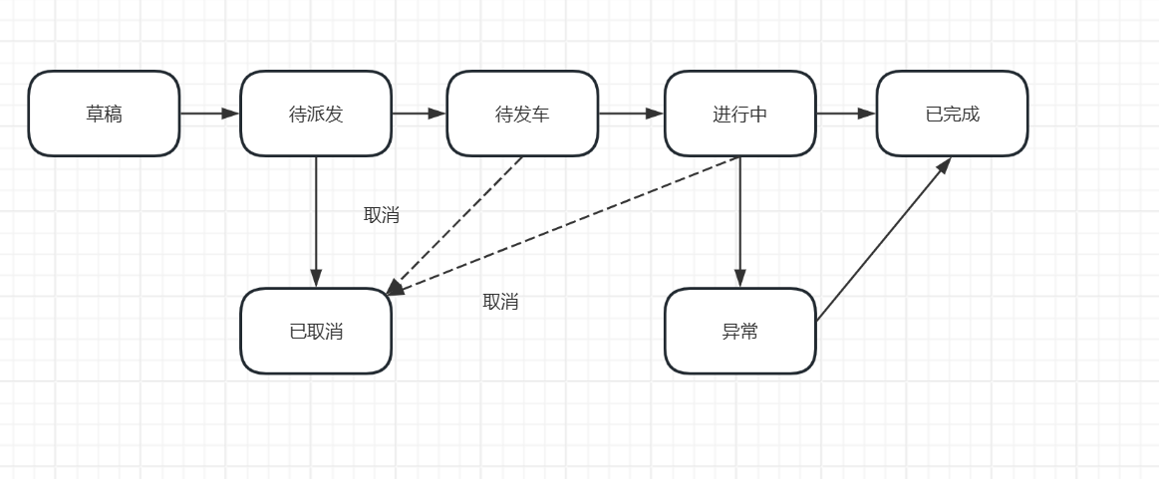
图5.2 任务状态流转图
5.4 司机管理与人员变动
司机管理模块提供司机列表查询（支持分页、关键词搜索、状态和城市筛选）、司机详情查看（含统计数据、月度任务、月度违章、出勤日历和保修信息）。调度员可录入新司机，新司机默认状态为"待审核"，需管理员审核通过后方可接单。管理员可停用/启用司机，审核通过后状态设为"空闲"，驳回设为"已停用"。系统通过recalcDriverStatus函数根据在途任务自动重算司机状态：存在未完成任务则设为"任务中"，否则设为"空闲"，请假、休假、已停用、待审核状态不受影响，防止一人多单。
人员变动模块包含三个标签页：待审核司机列表（调度员录入、管理员审核）、司机状态变更记录（记录编辑、审核、停用启用、删除、保修等操作的变更前后字段对比）和账号操作日志（记录账号创建、信息修改、角色调整、密码修改和删除等操作）。所有变更日志均记录操作人、操作类型和变更详情，确保操作可追溯。
5.5 数据统计与导出
数据统计模块包含仪表盘和导出两部分。仪表盘通过GET /api/stats/overview获取概览数据，展示待派发、进行中、已完成、超时和即将超时任务数量及本月新司机数，使用ECharts渲染任务状态分布饼图、司机状态分布图和近N日趋势折线图。导出功能提供三个标签页：任务记录导出（按关键词、状态、时间范围筛选，支持下载全部或选中）、员工出勤记录导出（按司机姓名、车牌、城市和年月筛选）和订单运单对账表导出。后端使用xlsx库生成Excel文件，任务记录包含基本信息、时间信息和扩展信息三段共22个字段，通过设置Content-Disposition响应头实现浏览器文件下载。

6 系统测试
6.1 测试环境
系统测试在本地开发环境中进行。服务器端运行环境为Node.js，后端服务启动在3001端口。前端开发服务器运行在5174端口，通过Vite代理转发API请求。测试浏览器为Chrome。系统数据层使用内存Mock数据，预置5个用户账号（3个管理员、2个调度员）、12个司机和12个任务作为测试数据。默认登录账号为admin/123456。
6.2 功能测试
功能测试覆盖系统全部业务流程，主要测试用例如下：（1）登录测试：使用正确和错误账号密码登录，验证Token生成和错误提示；（2）任务发布测试：创建草稿、定时发布、一键发布，验证草稿列表和定时列表的刷新；（3）OCR识别测试：上传运单图片，验证文字识别和字段回填的准确性；（4）任务派发测试：打开派发弹窗，验证司机推荐排序、空闲司机可选、非空闲司机置灰；（5）发车与完成测试：确认发车后状态变更、确认完成上传里程和照片、司机城市同步；（6）异常上报测试：选择异常类型并上传照片，验证状态变更为"异常"；（7）Excel导出测试：筛选条件导出任务记录和出勤记录，验证文件格式和内容正确性；（8）权限测试：调度员访问任务发布页面验证跳转、管理员访问账号管理验证功能正常。主要功能测试用例及结果如表6.1所示。
表6.1 主要功能测试用例及结果
测试编号 | 测试功能 | 测试操作 | 测试结果
TC-01 | 登录认证 | 输入正确账号密码登录 | 通过
TC-02 | 任务发布 | 创建草稿并一键发布 | 通过
TC-03 | OCR识别 | 上传运单图片识别 | 通过
TC-04 | 任务派发 | 选择推荐司机派发 | 通过
TC-05 | 完成确认 | 填写里程上传照片完成 | 通过

测试结果表明，系统各项功能运行正常，业务流程顺畅，权限控制有效，数据导出格式正确。OCR识别对清晰运单图片的识别率较高，对模糊图片存在部分字段解析失败的情况，可通过人工校验修正。系统在内存Mock数据模式下响应迅速，各项操作无明显延迟。

7 结论
本文设计并实现了一个基于Vue 3和Express的货运司机任务分派管理系统，通过前后端分离架构和模块化设计，完成了任务发布、派发跟踪、司机管理、数据统计和Excel导出等核心功能。系统的主要创新点包括：集成Tesseract.js纯JavaScript OCR引擎实现运单图片自动识别与表单回填；基于Haversine距离公式和车型匹配的司机智能推荐排序；SLA时效管理与多级超时预警机制；后台定时调度器自动发布定时任务和推送预警通知；亮色/暗色双主题适配。
系统目前使用内存Mock数据存储，适用于功能演示和课程实践。后续可接入MySQL数据库实现数据持久化，添加WebSocket实时推送替代轮询机制，引入路径规划算法优化司机推荐策略，增加移动端适配支持司机在手机端查看任务和上传照片。本系统为中小型物流企业的信息化管理提供了一套可参考的技术方案。

致 谢
在本次课程设计与论文撰写过程中，衷心感谢指导老师的悉心指导和宝贵建议，使我在系统分析方法、架构设计和论文写作规范等方面受益匪浅。感谢同组同学在需求讨论、代码调试和功能测试中的协作配合。感谢开源社区提供的Vue 3、Express、Element Plus、Tesseract.js等优秀工具，为系统开发提供了坚实的技术基础。最后感谢所有关心和帮助过我的人，是你们的支持使本次课程设计得以顺利完成。

参考文献
[1] 尤雨溪. Vue.js设计与实现[M]. 北京: 人民邮电出版社, 2022.
[2] 朴灵. 深入浅出Node.js[M]. 北京: 人民邮电出版社, 2021.
[3] 李艳鹏, 杨彪. 前后端分离架构设计与实践[J]. 计算机工程与应用, 2023, 59(3): 112-118.
[4] 王磊, 张鹏. 基于RESTful API的Web服务设计与实现[J]. 软件工程, 2022, 25(8): 45-49.
[5] 郑敏. 物流信息化建设现状与发展趋势研究[J]. 物流技术, 2023, 42(2): 15-19.
[6] 陈海波, 刘伟. 基于角色访问控制(RBAC)的权限管理模型研究[J]. 计算机系统应用, 2022, 31(5): 201-207.
[7] Freeman A. Pro TypeScript Application Development[M]. New York: Apress, 2023.
[8] Brown E. Web Development with Node.js and Express[M]. 2nd ed. Boston: O'Reilly Media, 2023.

